Pour en savoir plus :
www.protestants-suresnes.com
www.eglise-protestante-unie.fr
www.protestants.org
Notre adresse internet : egliselutheriennesuresnes@protonmail.com

Paroisse Luthérienne de la Réconciliation
3, avenue d’Estournelles de Constant
92150 Suresnes
01 45 06 15 97

PÂQUES

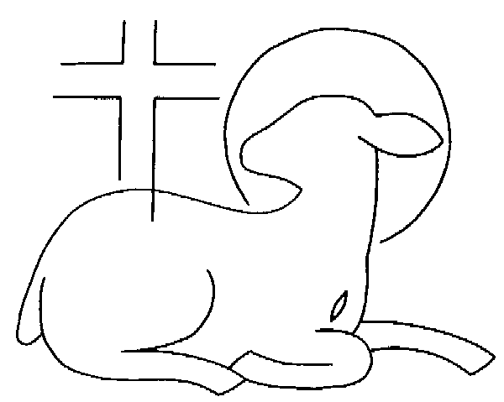

Assis Sonnerie de la cloche et jeu d’orgue
Paroles d’accueil
Debout Cantique 34/11 – Page 448
Introït – répons 34/25 – Page 464 entre chaque paragraphe
Assis Confession des péchés 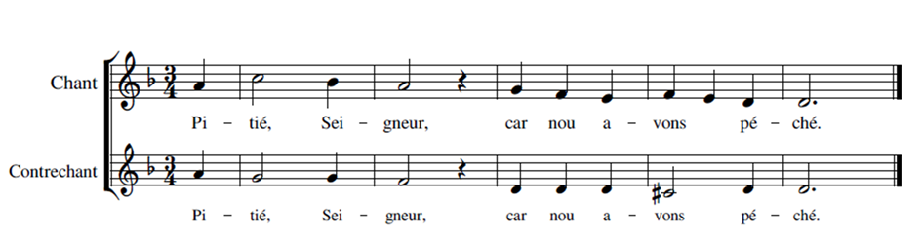
Promesse de grâce et d’absolution
Debout
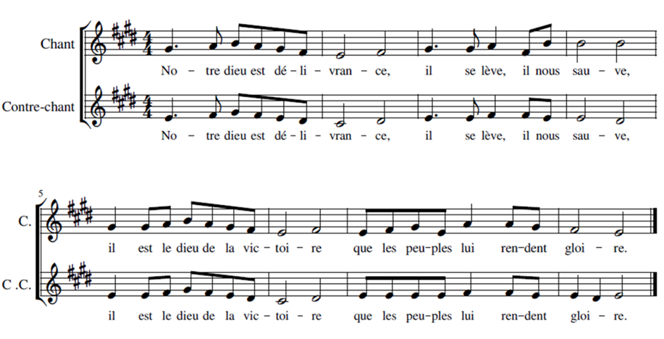
Paroles : Paroles : Notre dieu est délivrance, il se lève, il nous sauve, il est le dieu de la victoire que les peuples lui rendent gloire.

Page 1

Officiant Que la Paix du Seigneur soit toujours avec vous
Assemblée Et avec ton esprit
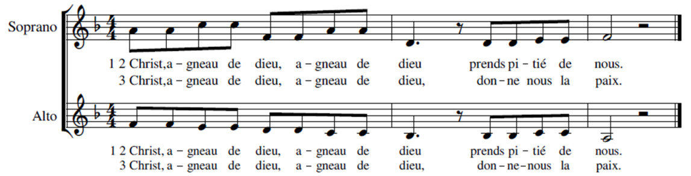
Paroles :
Christ, Agneau de Dieu qui enlèves le péché du monde, prends pitiés de nous (bis) Agneau de Dieu qui enlèves le péché du monde, donne nous la paix
Invitation
Ensemble Seigneur, je ne suis pas digne que tu entres chez moi, mais dis seulement une parole, et je serai guéri.
Officiant Communion
Prière d’action de grâce
Debout Cantique – Que ma bouche chante ta louange (Chorale)
Assis Annonces
Debout Bénédiction
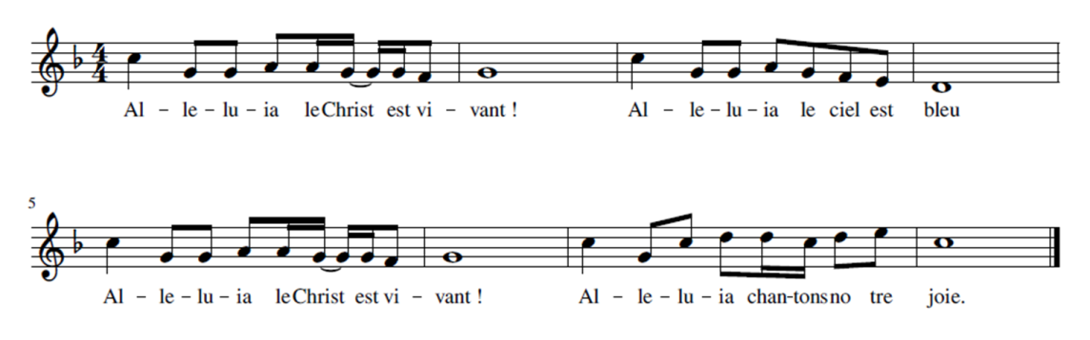
Assis Jeu d’orgue de sortie
Page 6

Assis Salutation et Prière
Officiant (debout) Lecture de L’Evangile
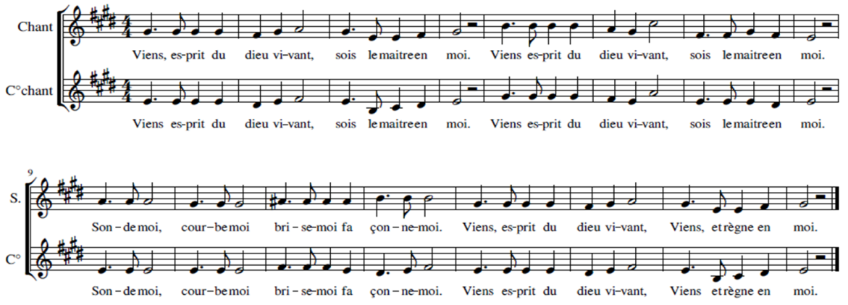
Paroles : Viens esprit du dieu vivant, sois le maitre en moi. Viens esprit du dieu vivant, sois le maitre en moi. Sonde moi, courbe moi, brise moi façonne moi. Viens esprit du dieu vivant, viens et règne en moi.
Assis Liturgie des enfants
Debout Cantique 34/18 – page 456
Assis Prédication

Jeu d’orgue

Ensemble Confession de la Foi (Symbole des Apôtres)

Debout Je crois en Dieu, le Père tout-puissant, créateur du ciel et de la terre.
Je crois en Jésus-Christ, son Fils unique, notre Seigneur, qui a été conçu du
Saint-Esprit et qui est né de la Vierge Marie.
Il a souffert sous Ponce-Pilate, Il a été crucifié, Il est mort, Il a été enseveli, Il
est descendu aux enfers. Le troisième jour, Il est ressuscité des morts, Il est
monté au ciel, Il est assis à la droite de Dieu, le Père tout-puissant, et Il viendra
de là pour juger les vivants et les morts.
Je crois au Saint-Esprit, la sainte Eglise universelle, la communion des saints,
la rémission des péchés, la résurrection de la chair et la vie éternelle. Amen

Cantique 54/15 – Page 892

Assis Offrande et prière d’offrande - Jeu d’orgue

Prière d’intercession

Page 3
LITURGIE DE SAINTE CENE
Debout : Le Seigneur est avec vous – Le Seigneur est avec toi
Elevons nos coeurs – Nous les élevons vers le Seigneur
Rendons grâce au Seigneur notre Dieu – Cela est digne et juste
Prière de préface
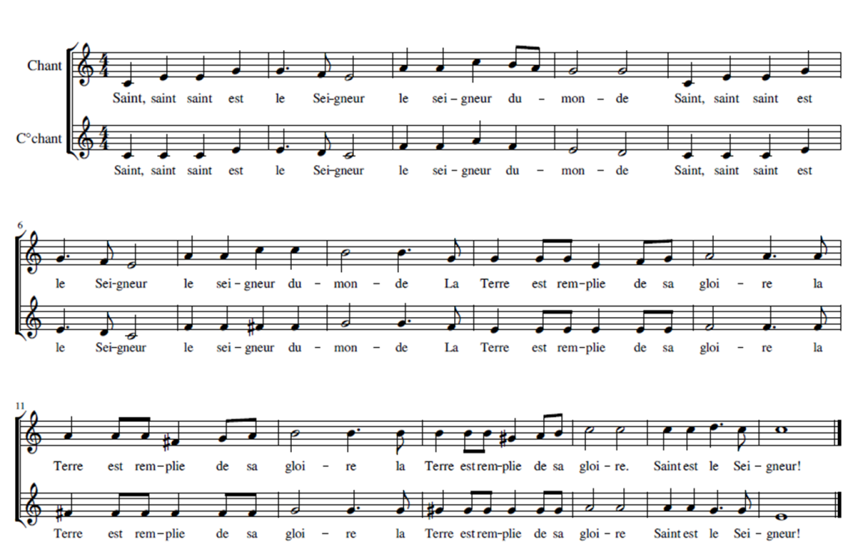

Paroles : Saint, saint, le Seigneur est saint. Le ciel et la terre sont remplis de sa gloire. Hosanna au plus haut des cieux, bénis soit celui qui vient au nom du Seigneur. Hosanna au plus haut des cieux, hosanna au plus haut des cieux.
Assis Invocation de l’Esprit Saint
Paroles d’institution de la Sainte Cène
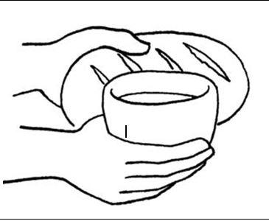
Prière d’Anamnèse
Page 4
NOTRE PERE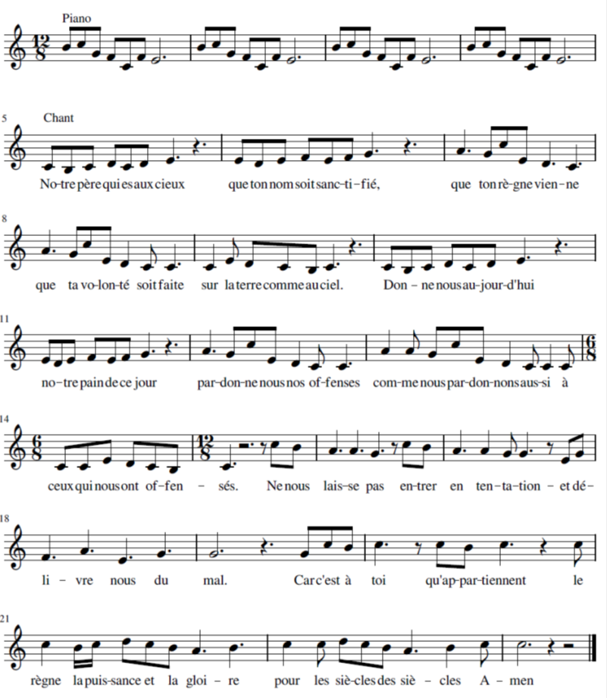

Page 5

BAPTÊME DE CELESTE ET GAELLE

Assis Instruction
Paroles d’institution
Exhortation à la renonciation
Invocation du Saint-Esprit
Chorale « J’ai levé les yeux »
Assis Acte de Baptême
Engagements
Exhortation à l’amour fraternel
Remise de la bible
Prière
Chorale et Assemblée « Bénissez le Seigneur »

Page 2

